


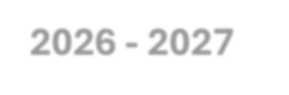
APPEL A MANIFESTATION D’INTERET 2026 - 2027

« Une Cité éducative pour investir positivement ses capacités et s’ouvrir à tous les possibles »

Contact : cite.educative@agglo-montargoise.fr






Préambule


Elément central de la mobilisation nationale pour les quartiers, la Cité éducative représente la démarche la plus ambitieuse en matière de Politique de la Ville, depuis le lancement des
Programmes de Rénovation Urbaine. Elle vise à intensiﬁer l’accompagnement socio-éducatif des enfants et des jeunes des Quartiers Prioritaires de la Ville, de 0 à 25 ans, de la naissance à l’insertion professionnelle.
La CED de l’Agglomération Montargoise vise à déployer de manière coordonnée des moyens humains et ﬁnanciers supplémentaires au sein des quartiers à faible mixité sociale et/ou des établissements scolaires cumulant de nombreuses difficultés socio-éducatives et des risques avérés de décrochage scolaire.
Cette démarche souhaite offrir une réponse concrète et durable, tout en s’inscrivant dans une
perspective innovante et singulière.

Le plan d’actions proposé est fermement ancré dans les réalités locales, répondant de manière
ciblée et efficace aux problématiques identiﬁées. Il est guidé par quelques principes clairs :
- Apporter une réponse aux problématiques particulière du territoire ;
- Mettre en place une démarche innovante et singulière, en développant des solutions
originales et adaptées aux spéciﬁcités locales ;
- Eviter la dispersion dans des actions trop diverses, en concentrant les efforts sur des initiatives à fort impact pour maximiser l’efficacité.

Le présent document s’adresse aux établissements scolaires, associations locales, bailleurs sociaux, établissements publics, collectivités territoriales souhaitant proposer des actions à destination des Quartiers Prioritaires de la Ville. Il précise les orientations générales, les conditions d’éligibilité ainsi que les modalités d’évaluation des projets pouvant bénéﬁcier d’un soutien ﬁnancier au titre du programme Bop 147.

Cadre général / informations pratiques
LES CHIFFRES CLÉS :

- Nouvellement labellisée le 26 mai 2025 pour 3 ans ;
- Pour les jeunes de 0 à 25 ans ;
- 2 axes prioritaires
- 33 établissements scolaires concernés ;
- 4 quartiers prioritaires : La Chaussée (Montargis), Le plateau (Châlette- Montargis), Vésines (Châlette), Le Bourg-Chautemps (Châlette-sur-Loing / Montargis) ;
- Quatre acteurs chargés de piloter : l’État (préfecture), l’A.M. E (Agglomération Montargoise), la CAF, l’Éducation Nationale

Pour qui ?
Les projets soumis dans le cadre de la Cité Educative peuvent se dérouler sur les temps scolaires, périscolaires et extrascolaires et concernent, les jeunes de 0 à 25 ans habitants en quartier prioritaire et/ou les élèves scolarisés dans l’un des 33 établissements ci-dessous :

8 écoles maternelles | 6 écoles  élémentaires | 12 écoles  primaires | 4 collèges | 3 lycées
Girodet Grand Clos Pierre Perret  Miriam Makeba Camille Claudel Georges Braibant Georges Cosson Clos Vinot | Miriam Makeba Camille Claudel Pasteur  Clos Vinot Pierre Perret  Georges Braibant | Michel Moineau Génébrier  Paul Langevin Albert Thierry Jean Moulin Maurice Meunier Cepoy  Pannes Bourg Corquilleroy Henri Barbusse Paucourt Girolles | Grand Clos Paul Eluard Chinchon Pablo Picasso | En forêt Jeannette Verdier Château Blanc

Déroulement :
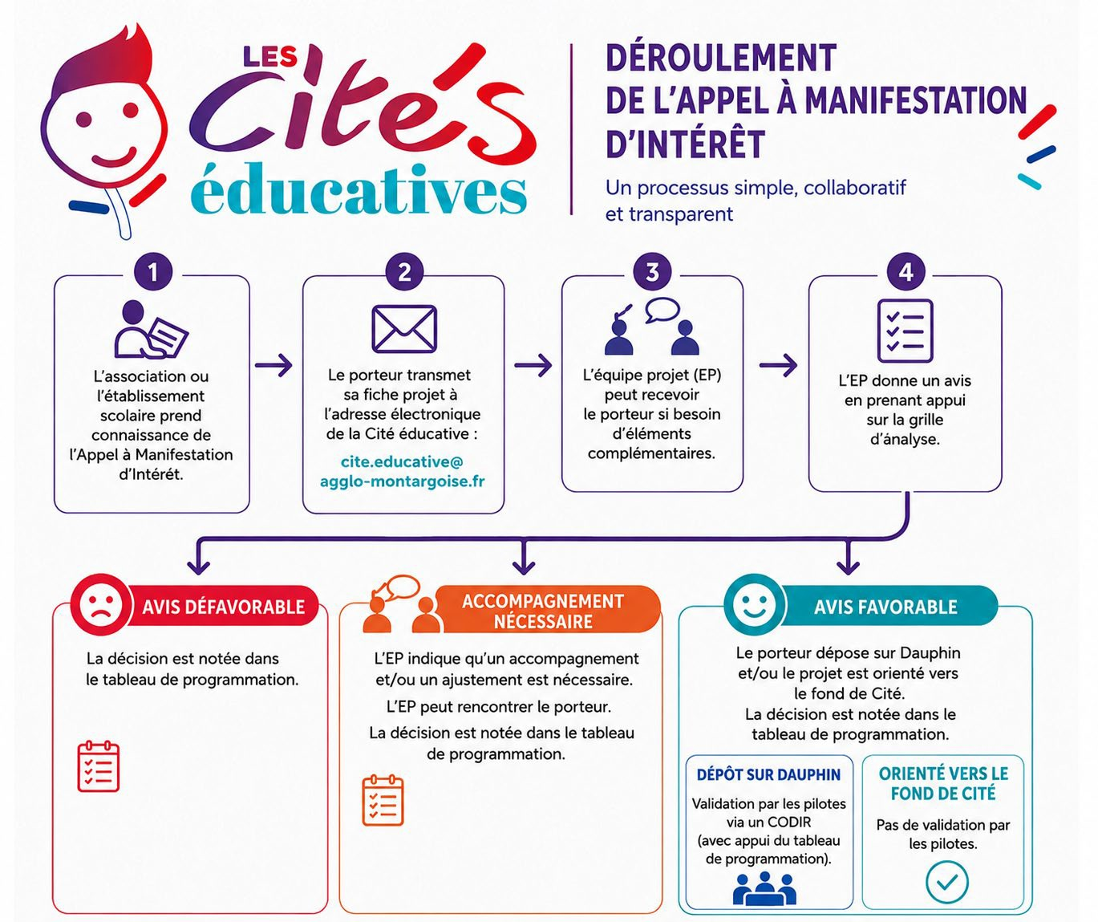

Pour joindre l’Equipe Projet (EP) : cite.educative@agglo-montargoise.fr

Les membres :

-Mme Emilie Salhi, Principale Cheffe de ﬁle - Education Nationale

-Mme Christine Seno, Coordinatrice de la Cité éducative - Agglomération Montargoise

-M. Stéphane Letonnelier, Préfecture du Loiret (en intérim)

-Mme Bernadette Machin, Référente - CAF

Sans cette prise de contact préalable, votre dossier ne pourra être étudié.

Nos axes prioritaires :

Le projet déposé doit permettre de répondre aux objectifs de deux axes prioritaires de la Cité,
énoncés ci-dessous :

Stratégie n° 1 : Créer un collectif local autour de l’école
Opérationnel n° 1 : « Faire Cité » ensemble et établir un réseau de soutien autour de l’école pour renforcer l’implication et l’engagement des différents acteurs

Stratégie n° 2 : Faire conﬁance et se faire conﬁance
Opérationnel n° 1 : Développer le sentiment de compétence tout au long de la scolarité

Critères d’éligibilité

- Les projets proposés doivent, d’une part, s’adresser aux publics du périmètre de la Cité éducative ;
- L’évaluation prévisionnelle et finale du projet ;
- La construction du projet avec les autres acteurs du territoire : « faire cité » ;
- La cohérence du projet en lien avec les axes prioritaires ;
- La faisabilité financière du projet (pas de dépense d’investissement) ;
- Le caractère innovant de l’action ;
- Les projets construits avec l’implication des bénéficiaires du dispositif (parents, familles, enfants, jeunes, feront l’objet d’une attention particulière). Les dossiers construits avec

les habitants et/ou le public concerné par l’action, bénéficieront d’une attention particulière.

Budget du projet

- Il est vivement recommandé de ne pas dépasser 70% des crédits ANCT.
- Les projets doivent présenter un budget prévisionnel équilibré dans lequel les dépenses sont égales aux recettes.
- Le coﬁnancement doit donc être impérativement recherché via (collectivités, bailleurs…). Cet Appel à Manifestation d’Intérêt ne dispense pas les porteurs de projets de faire connaitre leurs projets auprès d’autres ﬁnanceurs ou de répondre à d’autres appels à projets.

Durée du projet

- Les actions ﬁnancées devront être réalisées sur le deuxième semestre de l’année 2026 ou sur l’année scolaire 2026/27.
- Pour les renouvellements d’actions, la recevabilité du dossier est subordonnée à la production d’un bilan sur la plateforme Dauphin montrant les résultats des actions de l’année N-1 et permettant de mesurer la pertinence de son renouvellement. En cas de non-réalisation de cette formalité, le nouveau dossier ne pourra pas être instruit.

Important : ce que doit faire le porteur, une fois le projet validé

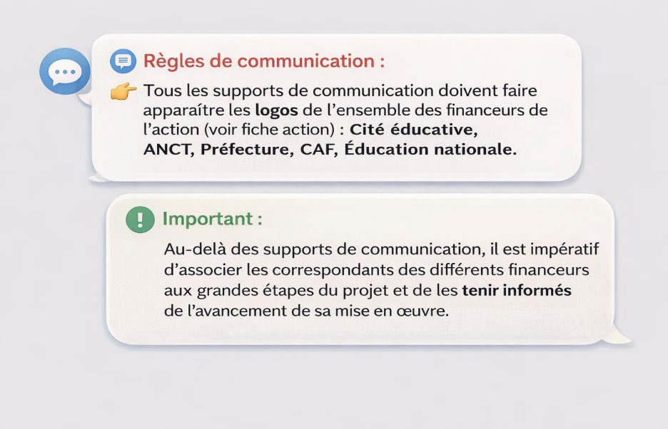

- Informer la coordinatrice de la Cité éducative du début des actions pour des visites
- Contribuer à alimenter la page internet de la Cité éducative de l’Agglomération Montargoise par des photographies ou vidéographies transmis à l’équipe projet

Dépôt de dossier

Les demandes qui n’apparaissent pas sur Dauphin ne feront pas l’objet d’une instruction. Les demandes de subvention pour le premier semestre de l’année 2027 peuvent être déposées en octobre 2026. Seule une demande de saisie sur la plateforme DAUPHIN de l’ANCT, la plus complète et détaillée possible, vous sera demandée pour l’instruction. Pour plus d’informations, veuillez-vous référer à la ﬁche détaillée sur la procédure de dépôt à l’entrée de la plateforme Dauphin.

LA LISTE DES VÉRIFICATIONS AVANT DÉPÔT DU DOSSIER


Pour toute demande de renseignements complémentaires, veuillez-vous rapprocher du pôle éducatif de l’agglomération Montargoise au 02 38 87 48 81 ou en nous écrivant à l’adresse suivante : cite.educative@agglo-montargoise.fr

Annexes

Annexe 1 : Nos priorités locales Annexe 2 : Autres crédits mobilisables Annexe 3 : Fiche projet
Annexe 4 : Obligation de publicité

